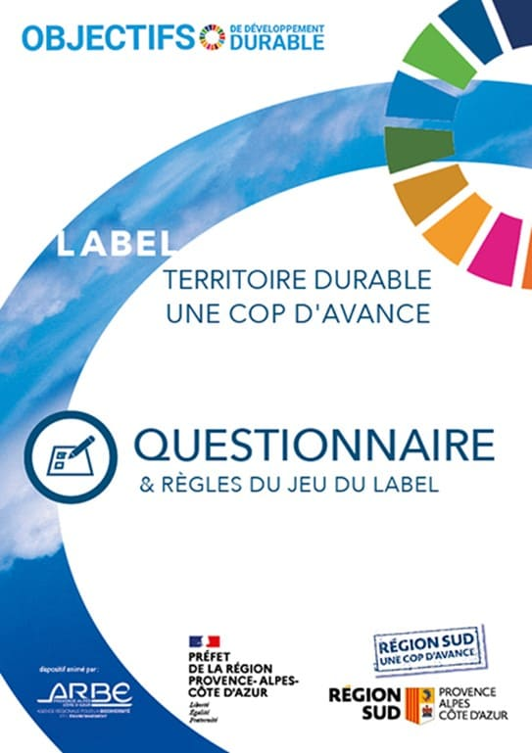

**POUR UN RENOUVELLEMENT**

Au programme

1. **REGLES DU JEU**
2. **VOTRE COLLECTIVITE, VOTRE TERRITOIRE, ARTICULATION DES DIFFERENTS ECHELONS TERRITORIAUX**
3. **VOTRE DEMARCHE DE DEVELOPPEMENT DURABLE**

AXE 1 – Engagement, gouvernance et pilotage

AXE 2 – Mobilisation et exemplarité interne

AXE 3 – Mobilisation et participation externe

AXE 4 – Communication externe

AXE 5 – Sensibilisation des publics

1. **VOS ACTIONS TRANSVERSALES (3 actions réalisées + 3 projets)**



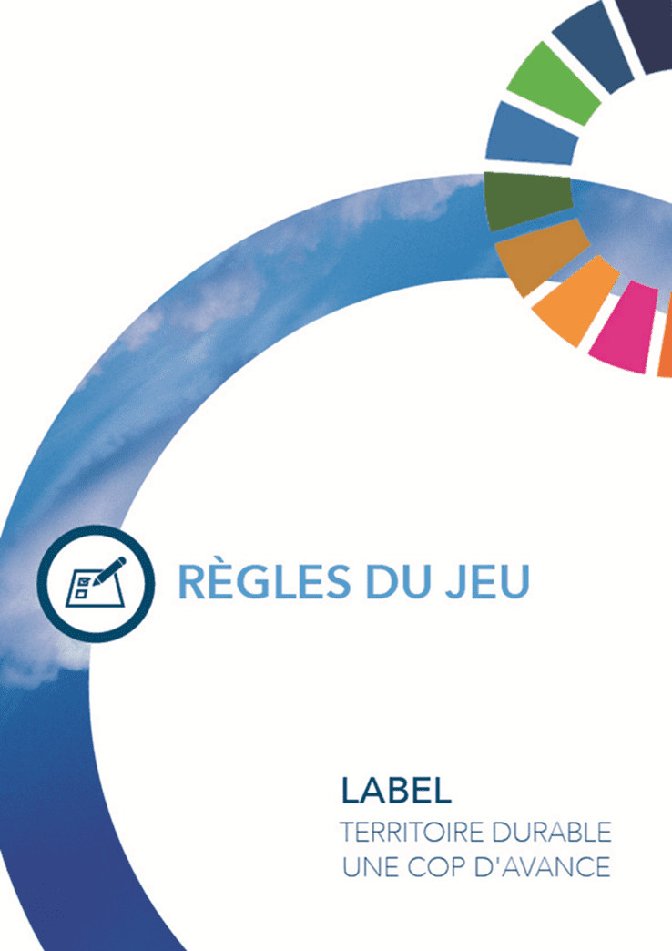

**Pourquoi un label régional ?**

A travers ce label, la Région Sud Provence-Alpes-Côte d’Azur, l’Etat - avec la contribution de la Direction régionale de l’Environnement de l’Aménagement et du logement Provence-Alpes-Côte d’Azur - et l’Agence Régionale pour la Biodiversité et l’Environnement accompagnent les collectivités territoriales de la région dans la déclinaison du Plan Climat régional, de l’accord de Paris pour le climat et de l’Agenda 2030 mondial avec ses 17 Objectifs de développement durable.

L’objectif du label est d’i**dentifier, accompagner et valoriser les collectivités qui s’engagent dans la transition écologique à travers une démarche locale et globale de développement durable.** Le label les invite à s’engager dans un processus d’amélioration continue en fonction des spécificités locales.

**Une candidature, trois valorisations possibles**

**Un label « Territoire durable – une Cop d’avance »**

Le label « Territoire durable – une Cop d’avance » distingue par 4 niveaux de performance les collectivités territoriales menant une politique globale et des actions concrètes de développement durable.

**Une reconnaissance « Territoire engagé », première marche vers le label**

Les collectivités engagées dans la transition écologique, de par la réalisation d’actions concrètes mais sans politique globale structurée, pourront prétendre à la reconnaissance « Territoire engagé » pour se donner le temps de construire leur stratégie tout en valorisant l’existant.

Cette reconnaissance est une première étape vers le label.

**Des trophées « COP d’avance »**

Pour valoriser les collectivités les plus avancées de l’année, les partenaires du label peuvent mettre en place des trophées qu’ils attribueront sur la base des candidatures. Tous les 2 ans, la Région Sud et l’Agence de l’eau attribuent des Trophées Eau. En 2018, un Trophée Énergie a également été attribué par la Région.

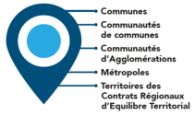**Qui peut participer ?**

Les communes et leurs groupements

de Provence-Alpes-Côte d’Azur,

quel que soit leur niveau d’engagement dans la transition écologique.

**Participer en 4 étapes**

1. **Se préinscrire en envoyant la fiche de préinscription**

Ce document acte l’intention de la collectivité de candidater. Au-delà du 11 février 2022, aucune candidature ne sera acceptée :

1. Télécharger la fiche de préinscription :

<https://www.arbe-regionsud.org/1401-label-territoire-durable-une-cop-davancenbsp.html>

1. L’envoyer à [territoiresdurables@arbe-regionsud.org](mailto:territoiresdurables@arbe-regionsud.org)
2. A la suite de l’enregistrement de la fiche de préinscription vous recevrez un accusé de réception de l’ARBE.

**DATE LIMITE POUR SE PRÉINSCRIRE : 11 FEVRIER 2022**

1. **Remplir le dossier de candidature**
   * **Compléter le questionnaire relatif à la stratégie de développement durable** de la collectivité.

Le jury attend des réponses synthétiques mais néanmoins étayées (illustrations concrètes, chiffres clés). Il est demandé aux candidats de distinguer dans leurs réponses ce qui a été entrepris (déjà réalisé, en cours de réalisation, acté, en phase d’étude/diagnostic) de ce qui est seulement à l’état de volonté/idée.

* + **Joindre les annexes** obligatoires qui sont attendues en fonction des réponses données dans l’axe 1 et toutes autres annexes susceptibles d’illustrer les réponses des 4 autres axes.
  + **Proposer 3 actions transversales réalisées depuis la 1ère candidature** (3 fiches-actions à remplir)

Par actions transversales il est entendu des actions ayant des impacts positifs sur plusieurs enjeux du développement durable (cf. [encart](https://www.agenda-2030.fr/17-objectifs-de-developpement-durable/) « AIDE » ci-dessous). En plus du critère de transversalité, les actions seront appréciées au regard de leur sens, de leur ambition et de leur dimension multi-partenariale (cf. critères d’analyse des actions, paragraphe « Comment le dossier est-il évalué ? »).

Les actions présentées peuvent être :

* Des actions portées par la collectivité
* Des actions portées par un partenaire de la collectivité mais avec son concours actif
  + **Proposer 3 projets d'actions transversales à réaliser d’ici 3 ans** (3 fiches-projet à remplir)

Les critères d’analyse de ces projets d’actions sont identiques à ceux des actions réalisées.

Les actions présentées peuvent être :

* Soit des actions en projet (portées par la collectivité ou avec son concours actif)
* Soit des actions déjà réalisées (portées par la collectivité ou avec son concours actif) mais pour lesquelles une marge d’amélioration est identifiée. Il est donc possible de présenter une fiche-projet relative à une action faisant l’objet d’une fiche-action dans la mesure où des leviers sont identifiés pour bonifier l’action existante.



**AIDE**

Aide pour identifier l’impact positif des actions sur plusieurs enjeux du développement durable

* S’appuyer sur la présentation des 17 Objectifs de Développement Durable (ODD) proposée par l’Etat (<https://www.agenda-2030.fr/17-objectifs-de-developpement-durable>)et/ou sur le livret imprimable de présentation des 17 ODD proposé par l’ARBE : <https://www.arbe-regionsud.org/19333-livret-de-presentation-des-17-objectifs-de-developpement-durable-odd-et-des-169-sous-objectifs.html>
* Il est vivement conseillé de mener l’analyse de l’action de manière collective afin d’additionner les compétences et points de vue et faire émerger des pistes d’amélioration pour bonifier l’action
* Pour enrichir cette analyse collective et identifier les marges d’amélioration de son action, il est possible de s’aider du kit VISÉE 360 qui est un outil proposant une session de travail clé en main. Présentation du kit : [urlr.me/vY9GW](http://urlr.me/vY9GW) • Demander le kit gratuitement à [contact@cerdd.org](mailto:contact@cerdd.org)

1. **Joindre un courrier du Maire/Président.**

Ce courrier officiel de candidature présentera les motivations du candidat.

1. **Envoyer le dossier complet**

Le dossier complet (questionnaire dûment complété + annexes + 3 actions réalisées + 3 projets d’actions + courrier de candidature) est à envoyer au format dématérialisé à l’adresse suivante : [territoiresdurables@arbe-regionsud.org](mailto:territoiresdurables@arbe-regionsud.org)

. **DATE LIMITE DE DEPOT DES DOSSIERS DE CANDIDATURE : 31 MARS 2022**

Ressource complémentaire

Toute démarche stratégique nécessite de poser un état de lieux initial. Pour aider les collectivités à établir un autodiagnostic de leur action en matière de développement durable (en interne et à l’échelle territoriale), l’ARBE et ses partenaires mettent à leur disposition un questionnaire de 40 questions structuré en 8 ambitions :

Ambition 1 – Mettre en œuvre une stratégie territoriale de développement durable

Ambition 2 – Faire de l'aménagement durable

Ambition 3 – Soutenir la transition énergétique et s'adapter aux changements climatiques

Ambition 4 – Accompagner le développement de la mobilité durable

Ambition 5 – Favoriser le développement d'une économie locale responsable

Ambition 6 – Préserver la biodiversité et les ressources naturelles

Ambition 7 – Promouvoir une alimentation durable

Ambition 8 – Favoriser l’écocitoyenneté, la santé, la culture et la cohésion sociale

* Télécharger le questionnaire d’autodiagnostic sur le site de l’ARBE :

<https://www.arbe-regionsud.org/19445-questionnaire-dautodiagnostic-de-sa-demarche-de-developpement-durable.html>

**Comment le dossier est-il évalué ?**

* **ETAPE 1 - Analyse de la candidature**
* Une équipe partenariale constituée de l’ARBE et d’au moins un membre du jury réalise **une analyse technique** du dossier de candidature.
* Une **visite sur site** d’une demi-journée est éventuellement organisée au printemps 2022 pour apprécier l’engagement de la collectivité candidate au renouvellement de son label.

**Seuls les dossiers complets seront évalués !**

* Questionnaire dûment complété
* Annexes
* 3 actions transversales réalisées
* 3 projets d’actions transversales
* Courrier de candidature

L’analyse sur les 5 axes portera sur :

* Les éléments présentés dans le dossier,
* Les démarches et les actions déjà réalisées ou déjà engagées,
* Les démarches et actions portées par la collectivité ou par ses partenaires avec son concours (ex : actions réalisées par une association avec le soutien de la collectivité).

Critères d’analyse des 3 projets d’actions :

1. Le sens et l’ambition donnés à l’action

* Pour quelles raisons la collectivité porte-elle cette action ? En quoi elle contribue à sa politique de développement durable ?
* L’action est-elle ambitieuse, innovante au regard de la taille de la collectivité, des enjeux du territoire, des changements qu’elle induit au service de la transition écologique (évolution des pratiques de travail, des pratiques partenariales, amélioration de la situation initiale) ?

1. L’approche multi partenariale de l’action

* L’action implique-t-elle différents acteurs locaux pour sa construction et/ou sa réalisation ?
* L’action implique-t-elle la population pour sa construction et/ou sa réalisation ?

1. La dimension transversale de l’action

* L’action a-t-elle des impacts positifs sur plusieurs enjeux du développement durable ?
* L’action implique-t-elle plusieurs services de la collectivité ?
* **ETAPE 2 - Attribution des labels**

Le jury se réunit pour attribuer les distinctions : soit la reconnaissance « territoire engagé » (il s’agit de la première marche vers le label) ou bien les labels du niveau 1 à 4, le 1er niveau étant le niveau le plus faible et le 4ème niveau le plus élevé.

Attribution des niveaux

Les niveaux sont attribués au regard de la performance et de la maturité de la démarche de développement durable du candidat :

* Niveau d’intégration des enjeux de développement durable dans les politiques publiques, le fonctionnement et les services de la collectivité à travers l’analyse des 5 axes du questionnaire.
* Cohérence globale de la démarche de développement durable du candidat au regard des enjeux locaux, de la démarche d’amélioration continue, de l’articulation entre les échelons territoriaux et de l’approche transversale croisant les enjeux environnementaux, sociaux et économiques (cf. Objectif de développement durable).
* L’analyse des 3 projets d’actions permet au jury d’apprécier l’effectivité d’une approche transversale et partenariale de la collectivité.
* La visite sur le terrain permet au jury d’apprécier cette cohérence globale.

Conditions pour prétendre à un niveau supérieur du label lors d’un renouvellement

* Déposer un dossier dument complété précisant les évolutions/améliorations depuis la 1ère labellisation, et soumettre 3 actions transversales réalisées et 3 projets d’actions transversales
* Pour s’assurer que la coopération entre les échelons communaux et intercommunaux est à l’œuvre – préalable nécessaire à une démarche territoriale de développement durable cohérente et efficiente - il est demandé aux candidats de remplir les pages du questionnaire dédiées à l’« **Articulation des différents échelons territoriaux** » avec le concours actif des partenaires locaux concernés (Cf. partie du questionnaire intitulée “Votre collectivité et votre territoire”).

**La composition du jury**

Le jury est composé des partenaires techniques et financiers du label. Il regroupe des professionnels du développement durable :

* Région Sud Provence-Alpes-Côte d'Azur
* DREAL Provence-Alpes-Côte d'Azur
* ADEME Provence-Alpes-Côte d'Azur
* DRAAF Provence-Alpes-Côte d'Azur
* Agences d’urbanisme
* Parcs naturels régionaux
* Agence Régionale pour la Biodiversité et l’Environnement (ARBE)

**Vous êtes lauréat ?**

Le label est attribué pour une période de 3 ans (2022-2024).

|  |  |
| --- | --- |
| Picto Medaille : images, photos et images vectorielles de stock ... | * **La cérémonie de remise des labels et trophées**   Les collectivités lauréates sont mises en lumière lors de la cérémonie régionale de remise des labels et trophées. |
| *Les fiches infos (aides et droits) - Synthèse vocale* | * **La phase post-label**   Une fiche de synthèse, dégageant les points forts et les pistes d’amélioration de la démarche de développement durable, est envoyée à chacune des collectivités candidates. |
|  | * **Un kit de communication**   Les lauréats reçoivent le logo du label en haute définition à apposer sur leurs différents supports de communication |
|  | * **Une valorisation des actions innovantes**   Les actions identifiées comme innovantes et exemplaires par le jury font l'objet d’une valorisation par l’ARBE au cours de journées techniques ou dans des publications afin d’inspirer d’autres territoires à s’engager. |
|  | * **Une communauté de lauréats**   Les lauréats du label rejoignent la communauté des labellisés « Territoire durable, une Cop d’avance », soit une cinquantaine de collectivités de Provence-Alpes-Côte d’Azur engagées dans des démarches locales de développement durable. |

**Et après ?**

À la fin de la validité du label, et à la fin seulement, le lauréat est invité à renouveler sa candidature. La nouvelle candidature devra faire apparaitre les évolutions de l’engagement du candidat par rapport à la première candidature, et elle devra également présenter 3 actions transversales réalisées et proposer 3 nouveaux projets d’actions à réaliser.



Votre collectivité

|  |  |
| --- | --- |
| Nom de la collectivité |  |
| Adresse postale du siège |  |
| Site internet de la collectivité / EPCI |  |
| Nombre d’habitants |  |
| Nombre d’agents |  |
| Nom du Maire |  |
| Nom de l’intercommunalité d’appartenance |  |
| Compétences de la collectivité candidate |  |

Contacts référents de la candidature

|  |  |  |  |  |
| --- | --- | --- | --- | --- |
| REFERENT POLITIQUE | NOM et Prénom | FONCTION | EMAIL | TELEPHONE |
|  |  |  |  |
| REFERENT TECHNIQUE | NOM et Prénom | FONCTION | EMAIL | TELEPHONE |
|  |  |  |  |

Votre territoire en quelques mots [2 pages maximum]

|  |  |
| --- | --- |
| * **Quelles sont ses caractéristiques, ses enjeux ?** Situation géographique, superficie, activités économiques, etc. * **Quels sont ses faits marquants en matière de développement durable ?** * > Politiques territoriales (Adhésion à un Parc naturel régional, Contrat Régional d’Equilibre Territorial (CRET), Contrat de relance et de transition écologique (CRTE), etc.) ; * > engagement dans des dispositifs (ex : Territoire engagé pour la nature, PARC+, Charte zéro déchet plastiques, Mon resto responsable, etc.) ; * > Participation à des réseaux de collectivités ; * > Faits marquants en matière de biodiversité, eau, énergie, économie verte, etc. | **Annexe à joindre :**  Cartographie(s) du territoire |
|  | |

*PARTIE DEDIÉE A UN DOSSIER DE COMMUNE 1/2*

**Partie à remplir pour pouvoir prétendre au niveau 1 du label**

Articulation des différents échelons territoriaux

* **A remplir par l’EPCI d’appartenance de la commune candidate**

|  |  |
| --- | --- |
| Nom de l’EPCI |  |
| Adresse postale du siège |  |
| Site internet de l’EPCI |  |
| Nombre d’habitants |  |
| Nombre d’agents |  |
| Nom Président |  |
| Compétences de l’intercommunalité |  |

Contacts référents de la candidature

|  |  |  |  |  |
| --- | --- | --- | --- | --- |
| REFERENT POLITIQUE | NOM et Prénom | FONCTION | EMAIL | TELEPHONE |
|  |  |  |  |
| REFERENT TECHNIQUE | NOM et Prénom | FONCTION | EMAIL | TELEPHONE |
|  |  |  |  |

*PARTIE DEDIÉE A UN DOSSIER DE COMMUNE 2/2*

**Partie à remplir pour pouvoir prétendre au niveau 1 du label**

Articulation des différents échelons territoriaux

* **A remplir par l’EPCI d’appartenance de la commune candidate**

|  |
| --- |
| 1. **Présentez-nous la politique de développement durable de l’EPCI (dynamique, vision, historique, évolution, actualités majeures, etc.)** |
|  |
| 1. **Comment la dynamique de développement durable intercommunale s’articule-t-elle avec celle de la commune candidate ? (Gouvernance, financement, mise en œuvre, etc.)** |
|  |

*PARTIE DEDIÉE A UN DOSSIER D’INTERCOMMUNALITE 1/1*

**Partie à remplir pourpouvoir prétendre au niveau 1 du label**

Articulation des différents échelons territoriaux

* **A remplir avec le concours de la/des commune(s) identifiée(s) comme la/les plus avancée(s) en matière de développement durable par l’EPCI**

|  |
| --- |
| 1. **Présentez la/les dynamique(s) communale(s) les plus avancée(s) en matière de développement durable** |
|  |
| 1. **Comment la dynamique de développement durable intercommunale s’articule-t-elle avec cette/ces dynamique(s) communale(s) présentée(s) ci-dessus ?** |
|  |



**AXE 1 - ENGAGEMENT, GOUVERNANCE & PILOTAGE**

**Votre collectivité met-elle en place une stratégie territoriale de développement durable ?**

|  |
| --- |
| 1. **Présentez votre stratégie de développement durable : votre vision, ses ambitions, son historique, son évolution, sa dynamique, ses actualités majeures, etc.** |
|  |
| 1. **Comment votre stratégie de développement durable s’articule-t-elle avec les différents échelons territoriaux (communes, intercommunalités, conseil départemental, conseil régional) en matière de gouvernance, financement, mise en œuvre, etc. ?** |
|  |

|  |  |  |  |
| --- | --- | --- | --- |
| **Précisez votre stratégie :** | | | |
| **Cases à cocher si vous avez entrepris cette action depuis votre 1ère candidature**  **et à préciser/illustrer par une annexes si demandé** | Annexe(s) | | |
| **S’engager politiquement dans une stratégie de développement durable :**  **Projet de mandat 2020-2026 prenant en compte la stratégie de développement durable.** *Si case cochée, joindre le projet de mandat*  **Délibération**. *Si case cochée, joindre la délibération* | |  | |
| **Mettre en place une gouvernance, une animation dédiée à la stratégie de développement durable :**  **Délégation politique dédiée.** Merci de préciser,  Année de création :  Intitulé de la délégation :  Place de la délégation dans l’organigramme politique :  Autres informations :  **Groupe(s) de travail dédié(s) (exemples : Comité de pilotage, comité technique, comité consultatif).**  Merci de préciser (année de création, intitulé du groupe de travail, composition, rôle, fréquence de réunion, etc.) :  **Poste dédié au développement durable au sein de la collectivité.** Merci de préciser,  Année de création :  Intitulé du poste :  Temps de travail dédié à ce poste (100% ou temps partiel) :  Place de ce poste dans l’organigramme de la collectivité :  Principales missions :  Lien avec l’ensemble des services de la collectivité :  Autres informations : | |  | |
| **Formaliser la stratégie de développement durable (Agenda 21, Agenda 2030, Charte de développement durable, etc.) :**  **Réaliser un état des lieux : Diagnostic territorial partagé / Diagnostic des pratiques de la collectivité.** *Si case cochée, joindre les éléments de diagnostic.*  **Mettre en évidence des axes stratégiques prioritaires pour la collectivité.** *Si case cochée, joindre le document présentant les axes stratégiques.*  **Structurer un plan d’actions à plusieurs années.** *Si case cochée, joindre le plan d’actions.*  **Associer les acteurs locaux à la définition et à la mise en œuvre de la stratégie de développement durable** *(Si case cochée, à développer dans l’axe 3)*  **Structurer un plan de communication externe** *(Si case cochée, à développer dans l’axe 4)* | |  | |
| **Inscrire la stratégie de développement durable dans le budget de la collectivité pour assurer sa mise en œuvre:**  **Tout le budget de la collectivité contribue au développement durable**  Merci de préciser :  **Budget spécifique**  Préciser la part en pourcentage (même approximative) de ce budget sur le budget total de la collectivité :  **Absence de budget spécifique**  Merci de préciser : | |  | |
| **Suivre et évaluer la stratégie de développement durable :**  **Suivre la réalisation des actions annuellement / Réaliser une évaluation périodique de la stratégie de développement durable (outil de suivi, indicateurs).**  Merci de préciser :  **Réaliser un rapport de développement durable/un bilan des actions de la collectivité.**  Merci de préciser (démarche volontaire ou règlementaire, etc.) : | | |  |

|  |
| --- |
| **Quelles actions envisagez-vous de réaliser dans les 3 ans sur cet axe 1 ?** |
|  |

**AXE 2- MOBILISATION & EXEMPLARITÉ INTERNE**

**Votre collectivité agit-elle sur son propre fonctionnement interne pour répondre de manière pérenne et exemplaire aux enjeux du développement durable ?**

|  |  |
| --- | --- |
| **Cases à cocher et à préciser si vous avez entrepris cette action depuis votre 1ère candidature** | Annexe(s) |
| Mettre en place une démarche d'écoresponsabilité/d'exemplarité interne, avec une stratégie, un plan d'actions dédié et des indicateurs de suivi (de type Agenda 21 interne aux services)  *Merci de préciser :* |  |
| Mettre en place une démarche de sensibilisation/communication au développement durable  Pour les agents  *Merci de préciser :*  Pour les élus  *Merci de préciser :* |  |
| Mettre en place une démarche de formation au développement durable  Pour les agents  *Merci de préciser :*  Pour les élus  *Merci de préciser :* |  |
| Mettre en place une organisation interne de partage/de travail pour créer les conditions de la transversalité, de l’acculturation de tous les services aux enjeux du développement durable (ex : désignation d’agents-relais/d’éco-agents dans chaque service sur les questions de développement durable, création d’une procédure de travail au service de la transversalité des services, etc.)  *Merci de préciser :* |  |
| Mettre en place une démarche exemplaire d’achats publics responsables  *Merci de préciser :* |  |
| Autres moyens permettant de diffuser les enjeux du développement durable à l’ensemble des services et pratiques de la collectivité :  *Merci de préciser :* |  |

|  |
| --- |
| **Quelles actions envisagez-vous de réaliser dans les 3 ans sur cet axe 2 ?** |
|  |

**AXE 3 - MOBILISATION & PARTICIPATION EXTERNE**

**Votre collectivité développe-t-elle des dynamiques* de participation et de partenariats pour mobiliser les acteurs locaux autour de la construction et/ou de la mise en œuvre de votre stratégie de développement durable ?**

*\*dynamiques qui peuvent être différentes en fonction du niveau de participation attendu : consultation, concertation, co-construction.*

Action(s) de mobilisation multi-partenariale(s)

|  |  |
| --- | --- |
| **Qu’avez-vous entrepris depuis votre 1ère candidature ?** (Précisez si c’est opérationnel, en cours, en phase d’étude/diagnostic) | Annexe(s) |
|  |  |

Actions de mobilisation ciblées **(cases à cocher et à précier)**

|  |  |  |
| --- | --- | --- |
| **Mobilisation des habitants**  **Qu’avez-vous entrepris depuis votre 1ère candidature ?** (Précisez si c’est opérationnel, en cours, en phase d’étude/diagnostic) | Annexe(s) | |
|  |  | |
| **Mobilisation des associations locales**  **Qu’avez-vous entrepris depuis votre 1ère candidature ?** (Précisez si c’est opérationnel, en cours, en phase d’étude/diagnostic) | Annexe(s) | |
|  | |  |
| **Mobilisation des acteurs économiques (entreprises, artisans, agriculteurs, etc)**  **Qu’avez-vous entrepris depuis votre 1ère candidature ?** (Précisez si c’est opérationnel, en cours, en phase d’étude/diagnostic) | | Annexe(s) |
|  | |  |

|  |
| --- |
| **Quelles actions envisagez-vous de réaliser dans les 3 ans sur cet axe 3 ?** |
|  |

**Des actions inspirantes en matière de mobilisation et participation externe**

* **Créer une instance de concertation** avec les habitants et les acteurs locaux pour enrichir la démarche de développement durable de la collectivité (Commission extra-municipale, comité consultatif, conseil de développement durable informel, commission participative, conseil participatif, etc.)
* **Identifier les besoins, attentes et idées des acteurs locaux** en réalisant une enquête auprès de la population, en organisant des ateliers d'échanges, des forums ouverts, en animant une réunion publique sur un projet de développement durable, etc.
* **Soutenir et stimuler les initiatives citoyennes collectives** au service du développement durable :
  + Créer un budget participatif citoyen dont les actions financées sont proposées et votées par les habitants
  + Créer un conseil municipal des jeunes/des enfants avec un budget annuel dédié à la réalisation d 'actions
  + Créer un forum citoyen sur le climat avec tirage au sort des membres parmi la population afin d'émettre des propositions soumises à la collectivité et débattues en réunions publiques
  + Développer des appels à projets
* **Créer une plateforme numérique de débat** pour voter des projets en cours et proposer des idées soumises au conseil municipal si elles reçoivent plus d’un certain nombre de soutiens (nombre proportionnel à la taille de la collectivité).
* **Initier une démarche de co-construction d'une vision prospective** partagée du territoire (ateliers du futur à +10 ans, +20ans + 30 ans…)
* **Créer une adhésion citoyenne** autour d'un projet avec un dispositif de financement participatif
* **Développer des partenariats avec des associations locales** pour qu’elles contribuent, par leur action, à la mise en œuvre de la politique de développement de la collectivité
* **Développer des partenariats avec les réseaux d’acteurs économiques** pour qu’ils enrichissent la politique de développement durable de la collectivité, pour qu’ils deviennent des ambassadeurs de cette politique sur le terrain.
* **Développer des partenariats originaux avec les acteurs économiques** pour mettre en œuvre des projets locaux de développement durable innovants, fédérateurs, etc.

**AXE 4 - COMMUNICATION EXTERNE**

**Votre collectivité communique-t-elle auprès de la population sur son engagement pour le développement durable ?**

|  |  |
| --- | --- |
| **Qu’avez-vous entrepris depuis votre 1ère candidature ?** (Précisez si c’est opérationnel, en cours, en phase d’étude/diagnostic) | Annexe(s) |
|  |  |
| **Quelles actions envisagez-vous de réaliser dans les 3 ans sur cet axe 4 ?** | |
|  | |

**Des actions inspirantes en matière de communication externe**

* **Communiquer régulièrement** dans les médias de la collectivité (site internet, journal de la collectivité, etc.) sur l'avancée des actions.
* Créer **une rubrique sur le site internet** de la collectivité dédiée à son engagement pour le développement durable.
* **Créer une charte graphique dédiée.**
* **Editer une newsletter** pour informer les administrés inscrits sur les actions de développement durable de la collectivité.
* Créer une **exposition d’information itinérante** qui circule dans les établissements/espaces publics (mairie, siège social, bibliothèque, jardins publics, etc.) pour informer la population sur les engagements, les actions de la collectivité.
* Faire une **campagne d'affichage**

**AXE 5 - SENSIBILISATION DES PUBLICS**

**Votre collectivité met-elle en place des actions de sensibilisation et d’éducation à l’environnement et au développement durable pour tous :**

Sensibilisation des scolaires

|  |  |
| --- | --- |
| **Qu’avez-vous entrepris depuis votre 1ère candidature ?** (Précisez si c’est opérationnel, en cours, en phase d’étude/diagnostic) | Annexe(s) |
|  |  |

Sensibilisation des habitants

|  |  |
| --- | --- |
| **Qu’avez-vous entrepris depuis votre 1ère candidature ?** (Précisez si c’est opérationnel, en cours, en phase d’étude/diagnostic) | Annexe(s) |
|  |  |

Sensibilisation des acteurs économiques

|  |  |
| --- | --- |
| **Qu’avez-vous entrepris depuis votre 1ère candidature ?** (Précisez si c’est opérationnel, en cours, en phase d’étude/diagnostic) | Annexe(s) |
|  |  |

|  |
| --- |
| **Quelles actions envisagez-vous de réaliser dans les 3 ans sur cet axe 5 ?** |
|  |

**Des actions inspirantes en matière de sensibilisation des scolaires et des habitants**

* Organiser des **rendez-vous festifs d’ampleur** : semaine du Développement durable, de la semaine de la mobilité, Fête du vélo, Fête de la nature, etc.
* Organiser des **animations/événement d’information et de sensibilisation :** atelier jardinage, initiation aux pratiques durables et saines (zéro pesticides, permaculture, etc.), soirée ciné-débat sur l’environnement, ateliers de réparation de vélo, atelier de confection de cosmétiques et produits ménagers maison, etc.
* Organiser des **chantiers nature en partenariat avec une association locale** (arrachage de plantes exotiques envahissantes, reboisement, nettoyage de milieux naturels, etc.).
* Organiser des **défis ludiques** pour mobiliser les habitants et valoriser les comportements vertueux avec des récompenses symboliques à la clef : Défis Famille à Energie positive, Défi Famille Zéro Déchets, Défi « Au boulot, j’y vais à vélo, Challenge de la mobilité.
* **Initier, au sein de la population, une dynamique d'ambassadeurs** de la mobilité, du tri…
* **Diffuser des outils pédagogiques** aux habitants (kit économies d’énergie, kit économies d’eau…)
* **Créer des sentiers de découverte** **du patrimoine naturel** et de sensibilisation au développement durable
* **Soutenir l'organisation d'événements écoresponsables par les acteurs locaux** (sportifs, culturels, festifs, scolaires, professionnels) via un appui technique (location/prêt de vaisselle, tickets de bus à tarif préférentiel, mise à disposition de poubelles de tri, etc.), la diffusion de bonnes pratiques (rédaction d'un guide, d'une charte des éco-manifestations), mise en place de critère d'éco-conditionnalité pour autoriser ou soutenir toute manifestation.
* **Soutenir les établissements scolaires dans leurs démarches de développement durable** et leurs initiatives : Démarche Eco-Ecole, E3D, Agenda 21 scolaires, Aires terrestres et marines éducatives, Challenge de l'écomobilité scolaire, Plan de mobilité scolaire, Programme "zéro gaspillage alimentaire" dans les cantines, installation d'hôtel à insectes, de basses-cours ; de mares, de potagers pédagogiques.

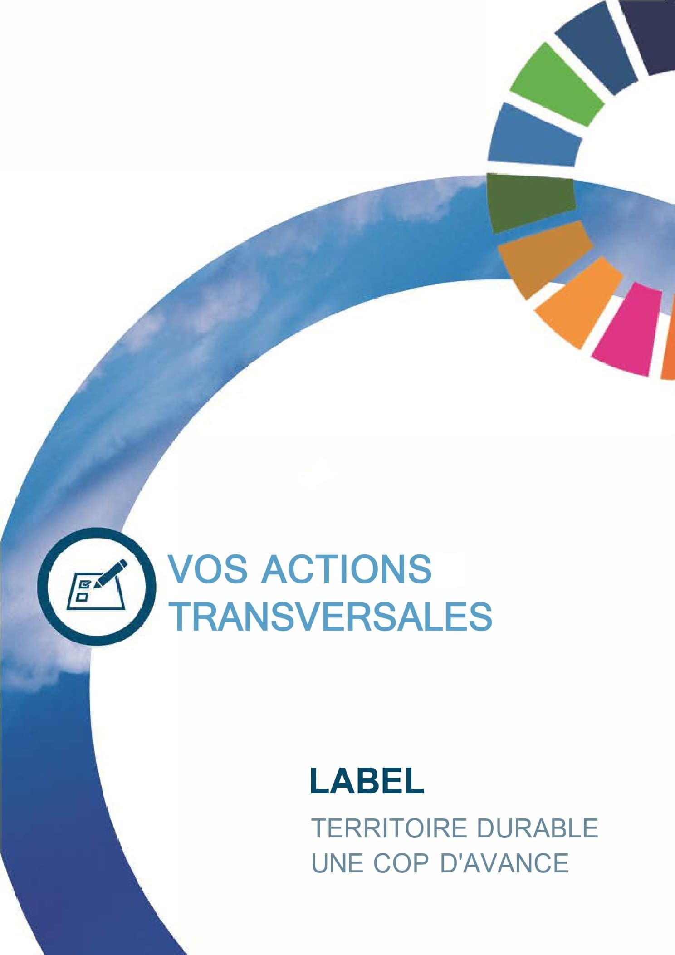

**FICHE-ACTION n°1**

**(action réalisée depuis votre 1ère candidature)**

NOM DE L’ACTION :

**L’ACTION**

* Objectifs de l’action :
* Modalités de réalisation :
* Porteur de l’action (mettre une croix) :

|  |  |
| --- | --- |
|  | La collectivité |
|  | Un partenaire, avec le soutien de la collectivité |

Si cette action est portée par un partenaire, précisez le rôle de la collectivité :

* Direction/Service référent(e) au sein de la collectivité :
* Référent au sein de la collectivité (Prénom, Nom, Fonction, Courriel, Téléphone) :
* Budget global :
* Durée/Calendrier :
* Résultats observés :
* Photo/illustration (à joindre au dossier de candidature en haute résolution, format .jpg)

**SENS ET AMBITION**

* Pourquoi la collectivité porte-elle (ou soutient-elle) cette action ?
* En quoi cette action contribue à la vision, à la stratégie de développement durable de la collectivité ?
* En quoi cette action est-elle un levier de changement au service de la transition écologique ? Autrement dit, en quoi permet-elle de faire évoluer les pratiques de travail, les pratiques partenariales, d’améliorer la situation initiale ?
* Quels sont les éléments déclencheurs de l’action (mettre une ou plusieurs croix) :

|  |  |
| --- | --- |
|  | Mandat politique / stratégie |
|  | Obligation réglementaire |
|  | Démarche interne d’exemplarité/d’écoresponsabilité |
|  | Démarche locale |
|  | Contexte propre au territoire |
|  | Autres |

**DIMENSION MULTIPARTENARIALE**

* Organisation du pilotage :
* Partenaires financiers et techniques :
* Participation des acteurs locaux, de la population (Qui participe ? Comment ?) :
* Mode d’évaluation partagé :

**APPROCHE TRANSVERSALE (cf. Objectifs de Développement Durable)**

* Quels services de la collectivité sont associés à l’action (en plus du service qui la porte) ? :
* Qui a participé à l’analyse ODD ci-dessous ? :

**Pour renseigner les éléments suivants, se référer aux « Règles du jeu » en début de questionnaire.**

**=> Paragraphe « Remplir le dossier de candidature » => Encart « AIDE » dédié aux fiches-actions**

* Quels sont les différents enjeux du développement durable auxquels contribue l’action ? (Mettre une croix sous chaque ODD auxquels contribue l’action)

|  |  |  |  |  |  |  |  |  |  |  |  |  |  |  |  |  |
| --- | --- | --- | --- | --- | --- | --- | --- | --- | --- | --- | --- | --- | --- | --- | --- | --- |
|  |  |  |  |  |  |  |  |  |  |  |  |  |  |  |  |  |
|  |  |  |  |  |  |  |  |  |  |  |  |  |  |  |  |  |

* Pour chacun des Objectifs de développement durable coché ci-dessus, précisez en quoi l’action y contribue :

|  |  |
| --- | --- |
|  |  |
|  |  |
|  |  |
|  |  |
|  |  |
|  |  |
|  |  |
|  |  |
|  |  |
|  |  |
|  |  |
|  |  |
|  |  |
|  |  |
|  |  |
|  |  |
|  |  |

**FICHE-ACTION n°2**

**(action réalisée depuis votre 1ère candidature)**

NOM DE L’ACTION :

**L’ACTION**

* Objectifs de l’action :
* Modalités de réalisation :
* Porteur de l’action (mettre une croix) :

|  |  |
| --- | --- |
|  | La collectivité |
|  | Un partenaire, avec le soutien de la collectivité |

Si cette action est portée par un partenaire, précisez le rôle de la collectivité :

* Direction/Service référent(e) au sein de la collectivité :
* Référent au sein de la collectivité (Prénom, Nom, Fonction, Courriel, Téléphone) :
* Budget global :
* Durée/Calendrier :
* Résultats observés :
* Photo/illustration (à joindre au dossier de candidature en haute résolution, format .jpg)

**SENS ET AMBITION**

* Pourquoi la collectivité porte-elle (ou soutient-elle) cette action ?
* En quoi cette action contribue à la vision, à la stratégie de développement durable de la collectivité ?
* En quoi cette action est-elle un levier de changement au service de la transition écologique ? Autrement dit, en quoi permet-elle de faire évoluer les pratiques de travail, les pratiques partenariales, d’améliorer la situation initiale ?
* Quels sont les éléments déclencheurs de l’action (mettre une ou plusieurs croix) :

|  |  |
| --- | --- |
|  | Mandat politique / stratégie |
|  | Obligation réglementaire |
|  | Démarche interne d’exemplarité/d’écoresponsabilité |
|  | Démarche locale |
|  | Contexte propre au territoire |
|  | Autres |

**DIMENSION MULTIPARTENARIALE**

* Organisation du pilotage :
* Partenaires financiers et techniques :
* Participation des acteurs locaux, de la population (Qui participe ? Comment ?) :
* Mode d’évaluation partagé :

**APPROCHE TRANSVERSALE (cf. Objectifs de Développement Durable)**

* Quels services de la collectivité sont associés à l’action (en plus du service qui la porte) ? :
* Qui a participé à l’analyse ODD ci-dessous ? :

**Pour renseigner les éléments suivants, se référer aux « Règles du jeu » en début de questionnaire.**

**=> Paragraphe « Remplir le dossier de candidature » => Encart « AIDE » dédié aux fiches-actions**

* Quels sont les différents enjeux du développement durable auxquels contribue l’action ? (Mettre une croix sous chaque ODD auxquels contribue l’action)

|  |  |  |  |  |  |  |  |  |  |  |  |  |  |  |  |  |
| --- | --- | --- | --- | --- | --- | --- | --- | --- | --- | --- | --- | --- | --- | --- | --- | --- |
|  |  |  |  |  |  |  |  |  |  |  |  |  |  |  |  |  |
|  |  |  |  |  |  |  |  |  |  |  |  |  |  |  |  |  |

* Pour chacun des Objectifs de développement durable coché ci-dessus, précisez en quoi l’action y contribue :

|  |  |
| --- | --- |
|  |  |
|  |  |
|  |  |
|  |  |
|  |  |
|  |  |
|  |  |
|  |  |
|  |  |
|  |  |
|  |  |
|  |  |
|  |  |
|  |  |
|  |  |
|  |  |
|  |  |

**FICHE-ACTION n°3**

**(action réalisée depuis votre 1ère candidature)**

NOM DE L’ACTION :

**L’ACTION**

* Objectifs de l’action :
* Modalités de réalisation :
* Porteur de l’action (mettre une croix) :

|  |  |
| --- | --- |
|  | La collectivité |
|  | Un partenaire, avec le soutien de la collectivité |

Si cette action est portée par un partenaire, précisez le rôle de la collectivité :

* Direction/Service référent(e) au sein de la collectivité :
* Référent au sein de la collectivité (Prénom, Nom, Fonction, Courriel, Téléphone) :
* Budget global :
* Durée/Calendrier :
* Résultats observés :
* Photo/illustration (à joindre au dossier de candidature en haute résolution, format .jpg)

**SENS ET AMBITION**

* Pourquoi la collectivité porte-elle (ou soutient-elle) cette action ?
* En quoi cette action contribue à la vision, à la stratégie de développement durable de la collectivité ?
* En quoi cette action est-elle un levier de changement au service de la transition écologique ? Autrement dit, en quoi permet-elle de faire évoluer les pratiques de travail, les pratiques partenariales, d’améliorer la situation initiale ?
* Quels sont les éléments déclencheurs de l’action (mettre une ou plusieurs croix) :

|  |  |
| --- | --- |
|  | Mandat politique / stratégie |
|  | Obligation réglementaire |
|  | Démarche interne d’exemplarité/d’écoresponsabilité |
|  | Démarche locale |
|  | Contexte propre au territoire |
|  | Autres |

**DIMENSION MULTIPARTENARIALE**

* Organisation du pilotage :
* Partenaires financiers et techniques :
* Participation des acteurs locaux, de la population (Qui participe ? Comment ?) :
* Mode d’évaluation partagé :

**APPROCHE TRANSVERSALE (cf. Objectifs de Développement Durable)**

* Quels services de la collectivité sont associés à l’action (en plus du service qui la porte) ? :
* Qui a participé à l’analyse ODD ci-dessous ? :

**Pour renseigner les éléments suivants, se référer aux « Règles du jeu » en début de questionnaire.**

**=> Paragraphe « Remplir le dossier de candidature » => Encart « AIDE » dédié aux fiches-actions**

* Quels sont les différents enjeux du développement durable auxquels contribue l’action ? (Mettre une croix sous chaque ODD auxquels contribue l’action)

|  |  |  |  |  |  |  |  |  |  |  |  |  |  |  |  |  |
| --- | --- | --- | --- | --- | --- | --- | --- | --- | --- | --- | --- | --- | --- | --- | --- | --- |
|  |  |  |  |  |  |  |  |  |  |  |  |  |  |  |  |  |
|  |  |  |  |  |  |  |  |  |  |  |  |  |  |  |  |  |

* Pour chacun des Objectifs de développement durable coché ci-dessus, précisez en quoi l’action y contribue :

|  |  |
| --- | --- |
|  |  |
|  |  |
|  |  |
|  |  |
|  |  |
|  |  |
|  |  |
|  |  |
|  |  |
|  |  |
|  |  |
|  |  |
|  |  |
|  |  |
|  |  |
|  |  |
|  |  |

**FICHE-PROJET n°1**

**(action à réaliser d’ici 3 ans)**

NOM DE L’ACTION :

**L’ACTION**

* Objectifs de l’action :
* Modalités de réalisation :
* Porteur de l’action (mettre une croix) :

|  |  |
| --- | --- |
|  | La collectivité |
|  | Un partenaire, avec le soutien de la collectivité |

Si cette action est portée par un partenaire, précisez le rôle de la collectivité :

* Direction/Service référent(e) au sein de la collectivité :
* Référent au sein de la collectivité (Prénom, Nom, Fonction, Courriel, Téléphone) :
* Budget global :
* Durée/Calendrier :
* Résultats attendus :
* Photo/illustration (à joindre au dossier de candidature en haute résolution, format .jpg)

**SENS ET AMBITION**

* Pourquoi la collectivité porte-elle (ou soutient-elle) cette action ?
* En quoi cette action contribue à la vision, à la stratégie de développement durable de la collectivité ?
* En quoi cette action est-elle un levier de changement au service de la transition écologique ? Autrement dit, en quoi permet-elle de faire évoluer les pratiques de travail, les pratiques partenariales, d’améliorer la situation initiale ?
* Quels sont les éléments déclencheurs de l’action (mettre une ou plusieurs croix) :

|  |  |
| --- | --- |
|  | Mandat politique / stratégie |
|  | Obligation réglementaire |
|  | Démarche interne d’exemplarité/d’écoresponsabilité |
|  | Démarche locale |
|  | Contexte propre au territoire |
|  | Autres |

**DIMENSION MULTIPARTENARIALE**

* Organisation du pilotage :
* Partenaires financiers et techniques :
* Participation des acteurs locaux, de la population (Qui participe ? Comment ?) :
* Mode d’évaluation partagé :

**APPROCHE TRANSVERSALE (cf. Objectifs de Développement Durable)**

* Quels services de la collectivité sont associés à l’action (en plus du service qui la porte) ? :
* Qui a participé à l’analyse ODD ci-dessous ? :

**Pour renseigner les éléments suivants, se référer aux « Règles du jeu » en début de questionnaire.**

**=> Paragraphe « Remplir le dossier de candidature » => Encart « AIDE » dédié aux fiches-actions**

* Quels sont les différents enjeux du développement durable auxquels contribue l’action ? (Mettre une croix sous chaque ODD auxquels contribue l’action)

|  |  |  |  |  |  |  |  |  |  |  |  |  |  |  |  |  |
| --- | --- | --- | --- | --- | --- | --- | --- | --- | --- | --- | --- | --- | --- | --- | --- | --- |
|  |  |  |  |  |  |  |  |  |  |  |  |  |  |  |  |  |
|  |  |  |  |  |  |  |  |  |  |  |  |  |  |  |  |  |

* Pour chacun des Objectifs de développement durable coché ci-dessus, précisez en quoi l’action y contribue :

|  |  |
| --- | --- |
|  |  |
|  |  |
|  |  |
|  |  |
|  |  |
|  |  |
|  |  |
|  |  |
|  |  |
|  |  |
|  |  |
|  |  |
|  |  |
|  |  |
|  |  |
|  |  |
|  |  |

**FICHE-PROJET n°2**

**(action à réaliser d’ici 3 ans)**

NOM DE L’ACTION :

**L’ACTION**

* Objectifs de l’action :
* Modalités de réalisation :
* Porteur de l’action (mettre une croix) :

|  |  |
| --- | --- |
|  | La collectivité |
|  | Un partenaire, avec le soutien de la collectivité |

Si cette action est portée par un partenaire, précisez le rôle de la collectivité :

* Direction/Service référent(e) au sein de la collectivité :
* Référent au sein de la collectivité (Prénom, Nom, Fonction, Courriel, Téléphone) :
* Budget global :
* Durée/Calendrier :
* Résultats attendus :
* Photo/illustration (à joindre au dossier de candidature en haute résolution, format .jpg)

**SENS ET AMBITION**

* Pourquoi la collectivité porte-elle (ou soutient-elle) cette action ?
* En quoi cette action contribue à la vision, à la stratégie de développement durable de la collectivité ?
* En quoi cette action est-elle un levier de changement au service de la transition écologique ? Autrement dit, en quoi permet-elle de faire évoluer les pratiques de travail, les pratiques partenariales, d’améliorer la situation initiale ?
* Quels sont les éléments déclencheurs de l’action (mettre une ou plusieurs croix) :

|  |  |
| --- | --- |
|  | Mandat politique / stratégie |
|  | Obligation réglementaire |
|  | Démarche interne d’exemplarité/d’écoresponsabilité |
|  | Démarche locale |
|  | Contexte propre au territoire |
|  | Autres |

**DIMENSION MULTIPARTENARIALE**

* Organisation du pilotage :
* Partenaires financiers et techniques :
* Participation des acteurs locaux, de la population (Qui participe ? Comment ?) :
* Mode d’évaluation partagé :

**APPROCHE TRANSVERSALE (cf. Objectifs de Développement Durable)**

* Quels services de la collectivité sont associés à l’action (en plus du service qui la porte) ? :
* Qui a participé à l’analyse ODD ci-dessous ? :

**Pour renseigner les éléments suivants, se référer aux « Règles du jeu » en début de questionnaire.**

**=> Paragraphe « Remplir le dossier de candidature » => Encart « AIDE » dédié aux fiches-actions**

* Quels sont les différents enjeux du développement durable auxquels contribue l’action ? (Mettre une croix sous chaque ODD auxquels contribue l’action)

|  |  |  |  |  |  |  |  |  |  |  |  |  |  |  |  |  |
| --- | --- | --- | --- | --- | --- | --- | --- | --- | --- | --- | --- | --- | --- | --- | --- | --- |
|  |  |  |  |  |  |  |  |  |  |  |  |  |  |  |  |  |
|  |  |  |  |  |  |  |  |  |  |  |  |  |  |  |  |  |

* Pour chacun des Objectifs de développement durable coché ci-dessus, précisez en quoi l’action y contribue :

|  |  |
| --- | --- |
|  |  |
|  |  |
|  |  |
|  |  |
|  |  |
|  |  |
|  |  |
|  |  |
|  |  |
|  |  |
|  |  |
|  |  |
|  |  |
|  |  |
|  |  |
|  |  |
|  |  |

**FICHE-PROJET n°3**

**(action à réaliser d’ici 3 ans)**

NOM DE L’ACTION :

**L’ACTION**

* Objectifs de l’action :
* Modalités de réalisation :
* Porteur de l’action (mettre une croix) :

|  |  |
| --- | --- |
|  | La collectivité |
|  | Un partenaire, avec le soutien de la collectivité |

Si cette action est portée par un partenaire, précisez le rôle de la collectivité :

* Direction/Service référent(e) au sein de la collectivité :
* Référent au sein de la collectivité (Prénom, Nom, Fonction, Courriel, Téléphone) :
* Budget global :
* Durée/Calendrier :
* Résultats attendus :
* Photo/illustration (à joindre au dossier de candidature en haute résolution, format .jpg)

**SENS ET AMBITION**

* Pourquoi la collectivité porte-elle (ou soutient-elle) cette action ?
* En quoi cette action contribue à la vision, à la stratégie de développement durable de la collectivité ?
* En quoi cette action est-elle un levier de changement au service de la transition écologique ? Autrement dit, en quoi permet-elle de faire évoluer les pratiques de travail, les pratiques partenariales, d’améliorer la situation initiale ?
* Quels sont les éléments déclencheurs de l’action (mettre une ou plusieurs croix) :

|  |  |
| --- | --- |
|  | Mandat politique / stratégie |
|  | Obligation réglementaire |
|  | Démarche interne d’exemplarité/d’écoresponsabilité |
|  | Démarche locale |
|  | Contexte propre au territoire |
|  | Autres |

**DIMENSION MULTIPARTENARIALE**

* Organisation du pilotage :
* Partenaires financiers et techniques :
* Participation des acteurs locaux, de la population (Qui participe ? Comment ?) :
* Mode d’évaluation partagé :

**APPROCHE TRANSVERSALE (cf. Objectifs de Développement Durable)**

* Quels services de la collectivité sont associés à l’action (en plus du service qui la porte) ? :
* Qui a participé à l’analyse ODD ci-dessous ? :

**Pour renseigner les éléments suivants, se référer aux « Règles du jeu » en début de questionnaire.**

**=> Paragraphe « Remplir le dossier de candidature » => Encart « AIDE » dédié aux fiches-actions**

* Quels sont les différents enjeux du développement durable auxquels contribue l’action ? (Mettre une croix sous chaque ODD auxquels contribue l’action)

|  |  |  |  |  |  |  |  |  |  |  |  |  |  |  |  |  |
| --- | --- | --- | --- | --- | --- | --- | --- | --- | --- | --- | --- | --- | --- | --- | --- | --- |
|  |  |  |  |  |  |  |  |  |  |  |  |  |  |  |  |  |
|  |  |  |  |  |  |  |  |  |  |  |  |  |  |  |  |  |

* Pour chacun des Objectifs de développement durable coché ci-dessus, précisez en quoi l’action y contribue :

|  |  |
| --- | --- |
|  |  |
|  |  |
|  |  |
|  |  |
|  |  |
|  |  |
|  |  |
|  |  |
|  |  |
|  |  |
|  |  |
|  |  |
|  |  |
|  |  |
|  |  |
|  |  |
|  |  |

